Informe de Análisis F1

# Parámetros ingresados para la obtener los graficos

Circuito: 14 (Montréal)

Año: 3 (2025)

Tipo de sesión: 3 (Race)

# Gráfico: Vuelta más rápida de cada piloto

La siguiente gráfica muestra la diferencia de tiempo respecto al piloto más rápido para cada competidor en la sesión seleccionada.

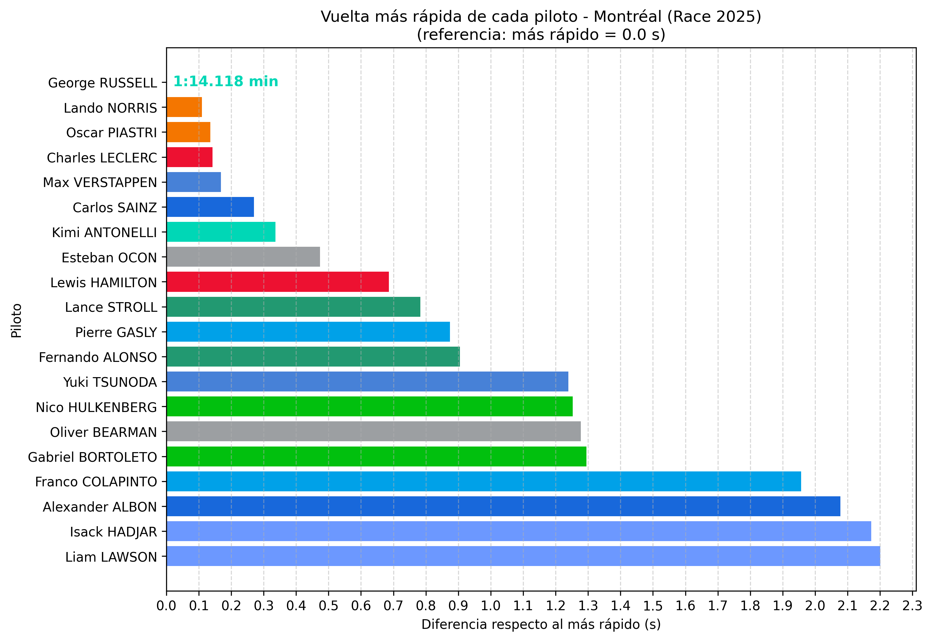

# Gráfico: Posición inicial vs final

La siguiente gráfica muestra la evolución de la posición de cada piloto desde la largada hasta la bandera a cuadros.

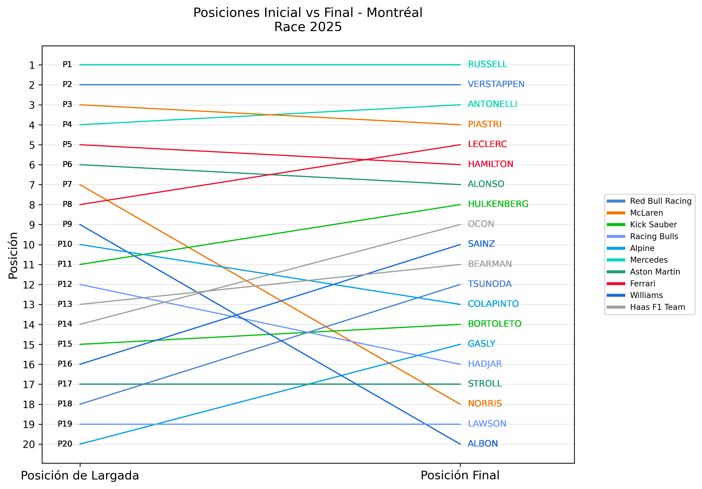

# Conclusiones

En la carrera de Montréal 2025, se observa que varios pilotos lograron mejorar su posición respecto a la largada, mientras que otros perdieron lugares. El análisis de las vueltas más rápidas muestra diferencias menores entre los líderes, lo que indica una competencia ajustada en la punta. Es importante destacar que el orden de las vueltas más rápidas no necesariamente coincide con el orden de llegada final, ya que factores estratégicos y de carrera pueden influir en ambos resultados.